Correction du codage du clignotement automatique d’une bouée cardinale ouest :
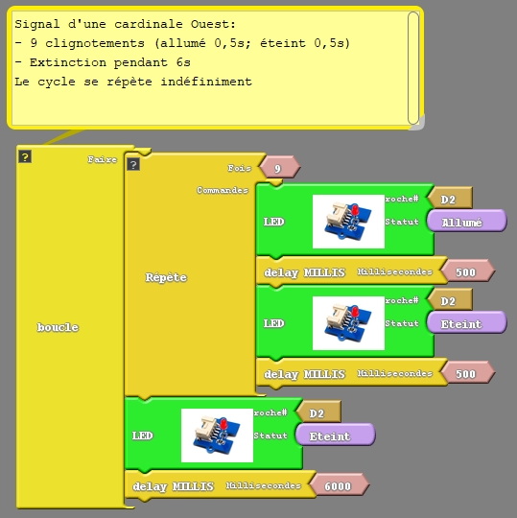
Explication du code :
En boucle
Faire
Répéter 9 fois les commandes
del allumée 0,5 s
del éteinte 0,5 s
Del éteinte 6 s

Correction du codage du clignotement d’une bouée cardinale nord :
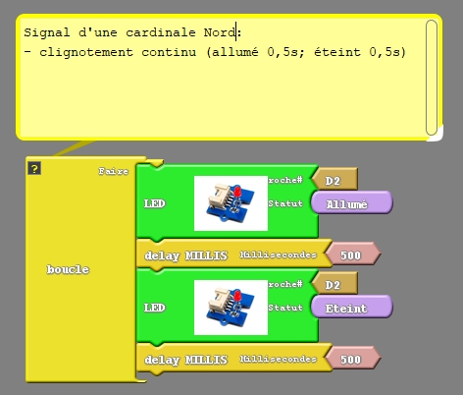

Explication du code :
En boucle
Faire
del allumée 0,5 s

del éteinte 0,5 s

Correction du codage du clignotement d’une bouée cardinale est :
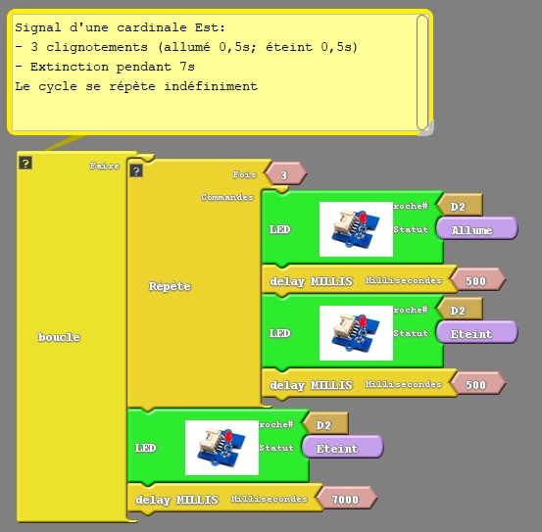
Explication du code :
En boucle
Faire
Répéter 3 fois les commandes
del allumée 0,5 s
del éteinte 0,5 s
Del éteinte 7 s

Correction du codage du clignotement d’une bouée cardinale sud :
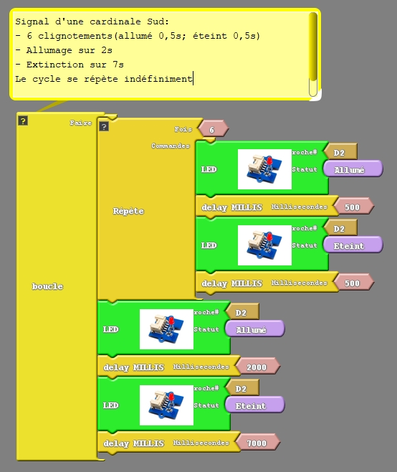

Explication du code :
En boucle
Faire
Répéter 6 fois les commandes
del allumée 0,5 s
del éteinte 0,5 s
Del allumée 2 s
Del éteinte 7 s

